|  |  |  |  |
| --- | --- | --- | --- |
| ６年 | １ | な図形 | 組　　　番  名前（　　　　　　　　　　　　　） |

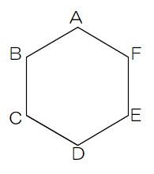

次の問題に答えましょう。

右の図は、正六角形で、線対称にも点対称にもなっています。

３

①　対称のは何本ありますか。　　　　　（　　　　　　　本　）

　②　対称の中心Oを書き入れましょう。

FA

　③　この図形を点対称と見たとき、辺CDに対応する辺はどれか答えましょう。　　　（辺　　　　　　）

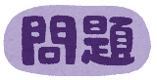

　対称な図形について学習したひなたさんとひゅうがさんは、次のような話をしています。



授業で、アルファベットには、TやMのような線対称になっている文字、SやNのような点対称になっている文字、OやIのように線対称でも点対称でもある文字があると調べたね。身近に、線対称や点対称となっている図形が使われているものは、どんなものがあるのかな。

ひなた

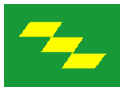

県や市町村のマークには、線対称や点対称になっている形が多いよ。

宮崎県の旗は、右のような図形をしているから、（　　　）図形だね。

ひゅうが

（1）ひゅうがさんは、宮崎県の旗は、「（　　　　　）図形」と言っています。

　　 （　　　）にあてはまる言葉を次のア～ウから１つ選び、記号に○をつけましょう。

　　ア　　線対称な　　　　　　イ　点対称な　　　　　ウ　線対称でも点対称でもある

宮崎県の旗のデザインは、昭和３９年に、置県５０周年を記念して、県民からアイデアをし、４０３点の中から選ばれたんだ。宮崎県の県章と、最後に残ったデザインのは、次のような図形だったよ。県章と、県旗のデザインがちがう県は、数少ないんだ。

〔県章〕　　　　　〔県旗の候補〕①　　　　　　　 ② ③

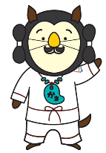

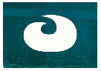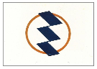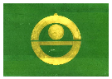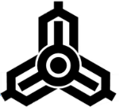



県章の図を、県章の中心と頂点の1つを結んだ直線を対称の軸として折ると、

ぴったりと重なるから線対称な図形だね。でも、どの点を中心としても、180°

回転させて重なることはないから、点対称な図形とはいえないね。

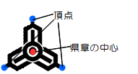

県旗の候補①は、長方形の横の辺が半分になるように折ると、ぴったりと重なるから線対称な図形だね。でも、どの点を中心にしても180°回転させて重なることはないから、点対称な図形ではないね。県旗の候補②は、折っても、180°回転しても重ならないから、線対称でも点対称でもないね。

（２）県旗の候補③の図形について、線対称や点対称な図形といえるかいえないかについて、あてはまる方に○をつけましょう。また、そのわけを、ひゅうがさんやひなたさんの説明を参考にしてかきましょう。

（　線対称でも点対称でもある　・　線対称である　・　点対称である　・　どちらでもない　）

（例）県旗の候補③は、長方形の対角線の交点を対称の中心にして180°回転すると、ぴったりと重なるから点対称な図形といえます。しかし、長方形のたての辺や横の辺が半分になるように折っても重ならないから、線対称な図形とはいえません。